**CAPÍTULO II**

**PERSPECTIVAS DE LA DISCUSIÓN SOBRE INFORMACIÓN CONTABLE *VERSUS* INFORMACIÓN FINANCIERA**

La discusión sobre los usos y denominaciones según esos usos, de los reportes contables no es un debate reciente, pero sí reactivada con el avance del cuerpo de Normas Internacionales de Información Financiera emitidas por el IASB, cuya denominación y objetivos alude a un grupo de usuarios muy particulares: los mercados financieros. En el debate han participado académicos y los organismos emisores de normas profesionales, y es así como, en esta parte de la investigación se realizará un recuento, de los que a juicio del investigador, han aportado aspectos relevantes a la discusión, los que se presentarán desde cada perspectiva mencionada.

**El aporte de los investigadores**

En esta sección se presentan las discusiones de los investigadores contables haciendo la distinción entre las investigaciones realizadas como requisito para la culminación de estudios formales (maestrías o doctorados) y el aporte de académicos/profesionales que publican en distintas revistas arbitradas y reconocidas.

Arreghini, R. (2012) en su tesis doctoral *Contabilidad: sus fundamentos conceptuales*, de la Universidad de Buenos Aires, trata de demostrar que la contabilidad en su función informativa debe tener una unidad como sistema aplicable y, así descartar la existencia de subsistemas derivados de los usos distintos, que según los emisores de normas deben separarse debido al origen de su capital. Para lograr esta unidad, plantea el autor, es necesario buscar un objetivo común y superior de todos los usuarios y, éste puede ser el objeto económico como parte de un Estado, y no el origen de los fondos que se aportan a la empresa.

Entre las conclusiones más importantes a las que llega el autor se expone que, aunque la contabilidad tiene propiedades de acción dual, que le confieren un equilibrio dinámico, y que de alguna manera le permiten la construcción artificial de consecuencias sobre situaciones supuestas para apreciar efectos futuros, esto no constituye el fin de la contabilidad que es informar. Para el autor, la función de informar, debe propender a la transparencia para rendir cuentas a los que invirtieron en la empresa de cómo se usaron los recursos, y no de estimaciones anticipadas basadas en supuestos.

Esta tesis se orienta a la postura de una sola contabilidad, un solo sistema de información y por supuesto una única información para todos los usuarios, sean internos o externos. La acción dual, por convención de los emisores de normas, de una contabilidad administrativa y otra financiera, (aunque Arreghini no las menciona así) es a lo que se opone el autor, por considerar no contribuye a la transparencia en la rendición de cuentas a los mismos usuarios. Resulta importante para la investigación, pues el autor se sitúa en uno de los extremos sobre la negación de la dimensión de información financiera de la contabilidad, la cual es una realidad ineludible.

Seltzer, J. (2008) en su tesis *El elemento emisor de estados contables: Aportes para su modelización,* para obtener su título de doctor en la Universidad de Buenos Aires, plantea que temas como la calidad de los informes contables-financieros son casi de obligatorio estudio en el ámbito contable, pero en contraste, las investigaciones sobre el accionar de los emisores (entendidos como los que emiten la información) son poco consideradas. Su tesis propone un estudio de los emisores de normas con la finalidad de lograr una modelación. Para lograr su objetivo realiza una investigación documental, donde analiza las postulaciones doctrinarias acerca de las personas que piensan y hacen tareas de generación de información contable y su incidencia en la calidad de los informes, tomando como base un concepto amplio de contabilidad.

El investigador se plantea cinco preguntas básicas: ¿Qué se entiende por “calidad” de los estados contables financieros y cuáles son las consecuencias que genera su falta?, ¿Quiénes son los emisores de estados contables y cómo influye su accionar en la calidad de esos informes?, ¿Cómo son los emisores?, ¿Cuáles son las capacidades, habilidades y actitudes requeridas en materia contable?, y ¿cuáles son las posibles áreas de cruce o encuentro entre quienes participan en la tarea de emitir?

Las conclusiones más importantes a las que llega Seltzer en su tesis, se refieren a que los emisores tienen objetivos distintos a los inversionistas y a los que preparan la información (la gerencia). En este aspecto, además, resaltan los objetivos distintos entre los usuarios, pues en temas como incertidumbre, para los usuarios externos es un tema de riesgo y para los usuarios internos es un tema de sustentabilidad; igual sucede con el objetivo de la información, ya que para los usuarios externos es información y para los internos cumplir la legalidad.

Otras conclusiones a las que llega el investigador es que en la medida en que el emisor del informe maneje términos más amplios de contabilidad, respete la legalidad, tenga mayor sistematización y equilibrio entre los intereses internos y externos, se producen informes contables-financieros de mayor calidad. Considera importante el autor, que deben identificarse las características de los emisores de la información e iniciar procesos de formación que incluyan las diferenciaciones entre contaduría, contabilidad, responsabilidad (*accounting, accountancy y accountability)* para concienciar sobre la responsabilidad ante la sociedad.

Este trabajo incide en la tesis doctoral en el sentido de la diferenciación de los objetivos entre los emisores de los estados contables-financieros y quienes los utilizan, así como también en los distintos niveles del conocimiento contable que se reflejan en el accionar profesional, los cuales necesariamente inciden en la calidad de la información contable-financiera.

Villacorta Hernández, M. (2004) presenta su tesis doctoral en la Universidad Complutense de Madrid titulada *Posibles soluciones a problemas de la normalización contable*, y en la misma aborda las discusiones sobre las limitaciones del modelo contable y el surgimiento de lo que a su juicio, denomina contabilidad normalizada (debido a la gran cantidad de leyes y normas que la pretenden regular). En esta etapa de la contabilidad normalizada distintos grupos de interés, tales como: agrupaciones de contadores, contadores privados, investigadores y organismos reguladores proponen cambios y ajustes para mejorar la divulgación en función de la utilidad de la información. Propone un marco conceptual genérico, fundamentado en un análisis del entorno que tenga como objetivo la satisfacción prioritaria de las necesidades de los inversores y el incremento de la comparabilidad de las normas. Su investigación es deductiva y se acerca a la realidad a través de dos estudios empíricos: uno sobre las acciones privilegiadas y otros sobre la información voluntaria del Capital Intelectual.

Plantea Villacorta que en todas las ciencias sociales existen dos tipos de enunciados y definiciones: los descriptivos (normativos) y los prescriptivos, que a su vez generan dos enfoques el normativo y el positivo; entendiendo por enfoque normativo al que permite describir costumbres y tradiciones y, por positivo a la posibilidad de analizar esa realidad. Para el investigador, en la contabilidad financiera esta distinción se percibe en los intentos de marcos conceptuales. Los enunciados normativos establecen la información que deben contener los estados contables y los positivos analizan la información que éstos contienen. Sin embargo, destaca la postura radical de los marcos, pues existen algunos totalmente normativos y otros totalmente positivos.

Estas posturas radicales tienen como consecuencia que se ignoren en los marcos conceptuales realidades de la sociedad tales como:

1. El hecho de que en el mercado conviven organizaciones lucrativas y no lucrativas, públicas, mixtas y privadas y los ámbitos de aplicación de marcos como el de IASB, por ejemplo, tienen un ámbito tan reducido que se limita sólo a entidades mercantiles.

2. Las diferentes propuestas de marcos conceptuales generalmente tienen dos enfoques excluyentes: activo-pasivo o gastos-ingresos; es decir, o se dirigen casi que exclusivamente a los fundamentos del balance, por lo que los ingresos o gastos son afectaciones a los activos o al pasivo, o a las ganancias y pérdidas y entonces, consideran al balance como una cuenta que une a dos cuentas de resultados de años sucesivos.

3. Las propuestas de marcos conceptuales deben elegir entre el número de usuarios que pretende satisfacer. Generalmente, presentan dos enfoques: los que suponen que un sistema de información puede satisfacer las necesidades de un conjunto de usuarios, y los que suponen debe ofrecerse información diferente para cada usuario.

4. La motivación de los emisores de normas también interviene en la elaboración de los marcos conceptuales. Existen emisores que protegen a los acreedores y otros que protegen a los inversionistas.

Concluye el investigador, después de un extenso análisis documental y sus aproximaciones empíricas que para lograr el objetivo de una información útil para todos los usuarios resulta insuficiente la propuesta de aplicación generalizada del marco conceptual del IASB. Y propone un marco conceptual genérico como una estructura teórica que pueda ser aplicable en cualquier contexto y temporalidad.

Esta tesis retroalimenta la investigación desde distintas perspectivas, por una parte, expone el concepto de contabilidad financiera, como de uso externo y, por la otra, presenta las dos corrientes (opuestas) sobre si es posible que un único sistema de información contable sea capaz de generar información para cada tipo de usuario, que en sí misma tiene distintos propósitos. En este punto, presenta la discusión de los autores que defienden está postura y de los que se oponen. Otra contribución a la tesis, de la lectura de Villacorta, es su análisis sobre las debilidades de los distintos marcos conceptuales presentados por una variedad de organismos emisores y como éstas son comunes entre ellos.

Biondi, Y., Glover, J., Jamal, K., Ohlson, J., Penman, S., Sunder, S. y Tsujiyama, en su artículo *Some Conceptual Tensions in Financial Reporting* (2012) exponen cuatro puntos que producen tensiones conceptuales y son el centro de controversias, según los autores, en las discusiones sobre los estados financieros. Enuncian: patrimonio vs flujos; *ex-ante* vs *ex-post;* esencia *versus* sustancia económica y diseño *versus* evolución de fondos. Cada tensión genera en la contabilidad una visión dual que lo aleja de su fin último de brindar información.

Destacan los autores que el objetivo de su reflexión es estimular el debate y propender a la claridad en la práctica contable. Se preguntan si es posible lograr una coherencia integral en la contabilidad para todas las transacciones y no soluciones puntuales para cada caso que surja. Así mismo, plantean que es necesario conocer las consecuencias de las decisiones que tomen los emisores de normas, y que debe buscarse un entendimiento en función a la fiabilidad y el mejor juicio profesional.

Esta investigación es de relevancia en la tesis debido a que exponen las contradicciones de la información que se emite para uso interno y externo, pero, además, explica algunos errores conceptuales que podrían estarse generando al tratar de cumplir la norma contable como un sistema contable único.

Zeff, S. (1999) reconocido investigador contable, publica una investigación denominada [*The Evolution of the Conceptual Framework for Business Enterprises in the United States*](http://www.accountingin.com/the-evolution-of-the-conceptual-framework-for-business-enterprises-in-the-united-states/), en la cual realiza un recorrido histórico de los intentos, por parte de los distintos organismos emisores de normas que ha tenido los Estados Unidos de América, de consolidar un “marco conceptual”. En este trabajo, expone las deficiencias de esos intentos y genera una serie de preguntas, que se centran en ¿cómo puede influir un marco conceptual a las normas particulares?

Otro aporte, además del recorrido histórico, es la distinción necesaria entre postulados, principios y normas contables, así como su necesaria interrelación para comprender las representaciones de la contabilidad.

Esta investigación nutre la tesis desde distintas perspectivas, pues en primer lugar facilita el seguimiento a los hechos históricos, organismos y autores que intervinieron en la construcción del primer marco conceptual (que estuvo vigente desde 1989 hasta 2010) y, en segundo lugar, introduce elementos necesarios para la comprensión de las distintas dimensiones de la contabilidad y cómo afectan éstas a los distintos usuarios. También, este recorrido histórico demuestra cómo la disciplina tiende a una construcción social del conocimiento, a través de discusiones y convenciones para representar hechos institucionales, como lo son las actividades de los mercados.

Joseph, N., Turley, S., Burns, J., Lewis, L., Scapens, R. y Southworth, A. (1996) realizan una investigación que denominaron *External financial reporting and management information: a survey of U.K. management accountants,*donde exponen que la percepción de que la contabilidad para la dirección (interna) puede estar subordinada a la contabilidad financiera (externa) no es nueva. Mencionan que distintos autores y, desde tiempo atrás (hacen referencia a discusiones desde 1923) han abogado por la separación de los sistemas de cuentas de uso interno de la contabilidad financiera, basándose los mismos, en la inquietud de si las normas contables son adecuadas para cubrir las necesidades tanto de la gerencia como de los accionistas de las organizaciones. Por otra parte, existen otros autores relacionados con los institutos emisores de normas, como el Instituto de Contadores Públicos de Escocia, que plantean que la información contable de los usuarios externos es consecuente con las necesidades de la gerencia. En esta disyuntiva, los autores de la investigación se plantean como objetivo *a priori* si se puede esperar una distinción clara entre el papel de la contabilidad interna y los informes financieros de uso externo.

Los investigadores hacen un estudio de campo en 1993, tomando como población a los miembros del Instituto de Contadores Diplomados del Reino Unido y los criterios de inclusión eran que fuesen empleados en firmas comerciales e industriales. Así se enviaron 1.000 encuestas por correo y un recordatorio a las cuatro semanas y lograron 308 respuestas con las cuales llegaron a importantes conclusiones.

Es así como la investigación revela que no existen pruebas de que los informas de uso externo “dominen” la contabilidad interna, pero sí consiguen algunas evidencias de que existe la creencia entre los encuestados que la gerencia puede incidir en los informes financieros a través de las políticas contables. En cuanto al uso de la información se determinó que, para la gerencia de las organizaciones, la variable más importante para la toma de decisiones es el dinero en efectivo disponible para distintas acciones, en cambio para los inversionistas es la ganancia por acción, lo que sugiere a juicio de los autores, que el énfasis en la toma de decisiones es diferente entre los que tienen el poder de tomar decisiones y quienes invierten.

Concluyen además que existen conflictos, en otro ámbito (es decir, no en si la contabilidad financiera “domina” a la contabilidad interna) sino en la integración o no del sistema de recolección de datos y los procedimientos para presentar los reportes de forma uniforme para uso interno y externo, y la incidencia del uso discrecional de las políticas contables que suelen afectar a la contabilidad interna y no sólo a los informes externos. Finalmente, expresan que se necesitan investigaciones de mayor profundidad para dilucidar estos conflictos, así como para estudiar, por ejemplo, el papel del sistema de información organizacional en la recolección de datos financieros y no financieros.

Esta investigación resulta importante para la tesis debido a que, argumenta y demuestra que los contadores comprenden que el sistema contable debe generar información de uso interno y externo, y que ninguna está subordinada a la otra, porque persiguen fines distintos, que son necesarios para los dos grupos de usuarios. También introduce otra categoría a estudiar referida al uso de las políticas contables como medio discrecional para afectar tanto a la contabilidad interna como a la información financiera.

Burton, J. (1976) miembro de la SEC y en el contexto de la incipiente regulación de la época, plantea en un documento denominado *Conflicts and compromises in financial reporting,* que los cambios normativos generarían conflictos “…debido básicamente a que los informes financieros son simplistas, basados en un modelo comercial desarrollado en la edad media, preparado para segmentos distintos de tiempo, y tentativamente ignoran, en buena medida el futuro en favor del pasado” (p. 1). A partir de esa premisa, el autor expone cinco conflictos a los que se debe atender: simplicidad *versus* complejidad de la información; datos discretos *versus* datos continuos; pasado *versus* futuro; datos “duros” (objetivos, certeros) *versus* datos “suaves” (subjetivos e imprecisos); comparabilidad *versus* flexibilidad y conciliación de los objetivos de inversión *versus* otros objetivos.

El autor argumenta las razones de cada conflicto enunciado y llega a la conclusión de que la existencia de tales conflictos es sana, ya que sugiere que los profesionales contables están atentos a temas álgidos; sin embargo, se requiere que los profesionales de la contabilidad, los gerentes de las organizaciones y los distintos usuarios lleguen a compromisos de entendimiento para llegar a su resolución.

El análisis que realiza el autor, retroalimenta la investigación en el sentido que desde la visión como miembro de la SEC y partícipe en las primeras discusiones de las normas contables (hoy de información financiera), anuncia los núcleos problemáticos de abandonar la certeza contable del pasado hacia una información prospectiva o de futuro, que exigían los inversionistas desde esa época. Estos problemas siguen vigentes y además, son parte fundamental de la presente investigación.

Es importante resaltar que el tema a investigar ha sido objeto de amplias discusiones en el ámbito internacional, sin embargo, en Venezuela resulta un tema poco explorado. Es así como, a través del servicio de referencias de la Universidad de Los Andes se indagó sobre posibles investigaciones relacionadas con implicaciones y objeciones de la aplicación del modelo regulativo internacional en Venezuela, sin encontrarse ningún resultado.

**El sustento teórico de la investigación**

**Historia del marco conceptual FASB - IASB**

El desarrollo de la evolución del marco conceptual a lo largo de la historia, se realiza partir de los trabajos de autores como Zeff (1999, 2012), Schroeder et al*.,* 2011, Hendriksen, 1974.

Aunque los debates sobre cuestiones tales como la necesidad de desarrollar un marco teórico comenzaron a aparecer en la década de 1900, los primeros intentos de desarrollar la teoría de la contabilidad, y por tanto el desarrollo de un marco conceptual, principalmente en los Estados Unidos de América, han sido atribuidos a William A. Paton y la obra de John B. Canning (Hendriksen, ob. cit., Schroeder et al., ob. cit., Zeff, 1999, 2000).

Paton, en su *Accounting Theory* (1922), basado en su tesis doctoral, fue uno de los primeros en expresar la opinión de que todos los cambios en el valor de los activos y pasivos se deben reflejar en los estados financieros, y que tales cambios deben ser medidos sobre la base del costo histórico. Apoyó, además, el concepto de entidad en lugar del concepto del propietario, que era el prevaleciente hasta ese momento. De acuerdo con Schroeder et al*.* (ob.cit), una contribución adicional de este trabajo era un bosquejo de lo que Paton creyó debían ser los supuestos básicos o postulados que subyacen al proceso de la contabilidad, lo que podría ser visto como el primer paso en el desarrollo del marco conceptual de la contabilidad.

Canning sugirió en 1929 en su trabajo *The Economics of Accountancy*, un marco para la valoración y medición de los activos basado en expectativas futuras, así como un modelo para que coincidieran los ingresos y gastos. En ese momento, el balance era visto como el estado financiero principal, y el concepto de mantenimiento del capital estaba apenas emergiendo.

Sin embargo, también son reconocidas las contribuciones realizadas por D.R. Scott (1941). Fueron aportaciones de este autor: (a) la contabilidad la define como herramienta de control de la organización, (b) reconoce y desarrolla la necesidad de una teoría normativa de la contabilidad, punto de vista que evoluciona hasta convertirse en una descripción de su marco conceptual *The Basis for Accounting Principles*, (c) sostuvo que la teoría de la contabilidad no era una progresión hacia un ideal de estática sino más bien un proceso de continua adaptación a un entorno en evolución, (d) se acercó a la contabilidad desde una perspectiva sociológica, estableciendo que la base económica de cualquier cultura está conformada por la superestructura institucional de la sociedad en cuestión.

Merece mención especial la respuesta que el autor dirige a la *American Accounting Association* por su monografía “*A Tentative Statement of Principles Underlying Corporate Financial Statements*”, en la que critica la visión demasiado estrecha que se plantea de la contabilidad, al entenderla solo desde su función de transacción, pues él entendía que la contabilidad podía abarcar otras importantes funciones, como el control de la gestión y la protección de los intereses de los accionistas. Por tanto, reconocía que la contabilidad podía igualmente desarrollar la función de control interno y una función externa para actuar en la protección de los intereses de los diversos sectores económicos tales como accionistas, tenedores de bonos y el gobierno.

Scott apoyó la aceptación anterior realizada por Paton sobre que la contabilidad debía ser diseñada para beneficiar a la gestión de la empresa o propietario (la teoría de la propiedad). En 1941, Scott, dio a conocer su marco conceptual “*The Basis for Accounting Principles*.” De acuerdo con Hendriksen (ob. cit.), fue un adelantado a su época y no fue sino hasta mucho más tarde que el enfoque deductivo a la teoría de la contabilidad, por el que Scott había abogado desde principios de la década de los años treinta, comenzó a ser empleado por los organismos emisores de normas.

Asociado con esta época, son importantes las palabras de Hendricksen, (ob. cit., p. 67) cuando establece que

El cambio más importante en el pensamiento contable básico proveniente de los tratados y las discusiones de los últimos años 1920 y primeros años 1930 fue la modificación del objetivo de la contabilidad de presentar información a la gerencia y los acreedores al de suministrar información financiera a inversionistas y accionistas.

No es hasta mediados de la década de 1930 que las organizaciones profesionales comienzan a interesarse en la formulación de una teoría de la contabilidad. En 1936 la *American Accounting Association* (AAA) emitió una declaración titulada *Tentative Statement of Accounting Principles Affecting Corporate Reports* y cuyo objetivo era proporcionar orientación a la recientemente creada Security and Exchange Commission (SEC), con especial énfasis en el modelo del costo histórico y de la convención de conservadurismo. De acuerdo con Zeff (1999), se reconoce como el primer esfuerzo institucional por promover las bases de un marco conceptual de la contabilidad.

En 1938, el *American Institute of Accountants* (AIA) también publicó una monografía titulada *A Statement of Accounting Principles*, escrito por Thomas H. Sanders, Henry Rand Hatfield, y Underhill Moore. Su objetivo era proporcionar orientación a la SEC en las buenas prácticas de contabilidad; sin embargo, el estudio no logró su objetivo porque fue visto como una defensa de las prácticas aceptadas en lugar de un intento por desarrollar una teoría de la contabilidad (Hendricksen, ob. cit.).

En 1940, la AAA publicó el que se considera el estudio más importante de la época, desarrollado por Paton y A. C. Littleton, *An Introduction to Corporate Accounting Standards*. Si bien este estudio siguió abrazando el uso del costo histórico, su principal contribución fue la adicional articulación de la teoría de la entidad. También describe el principio de correlación entre ingresos y gastos.

Aunque se realizaron algunos trabajos de menor tenor, no fue sino hasta 1961 cuando se presenta un nuevo trabajo relacionado con el estudio de investigación relativo a los principios en sentido amplio. El trabajo titulado *The Basic Postulates of Accounting,* y desarrollado por Maurice Moonitz y Robert T. Sprouse, consistía en una jerarquía de postulados que abarca el medio ambiente, lo que representa, y sus imperativos, y la reacción general fue que los resultados eran evidentes y por lo tanto no servían a ningún propósito útil (Schroeder et al., ob. cit.). El siguiente estudio *A Tentative Set of Broad Accounting Principles for Business Enterprises* y publicado en 1962 abogó por el uso de los valores actuales en las mediciones contables, así como por el uso de diferentes métodos para determinar el valor actual de diferentes partidas del balance, tales como el costo de reposición de los inventarios y activo fijo, y el uso de los valores actuales descontados de los créditos y débitos (concepto este último demasiado novedoso para ese momento).

Estas opiniones entraron en conflicto con la histórica posición de la SEC de la contabilidad de costos históricos. El resultado fue que la *Accounting Principles Board* (APB) desestimó los dos estudios por considerarlos radicalmente diferentes de los principios de contabilidad generalmente aceptados para ese momento. De acuerdo con Zeff (1999, p. 158), Moonitz y Sprouse “…habían pensado que su encargo consistía en el desarrollo de argumentos racionales para un adecuado enfoque de la información financiera”.

En 1965, el APB publicó su *Inventory of Generally Accepted Accounting Principles for Business Enterprises*, desarrollado por Paul Grady en el cual se identificaban conceptos básicos, objetivos y principios implícitos en los pronunciamientos del momento.

En 1966, la AAA publicó *A Statement of Basic Accounting Theory* (ASOBAT) en el que se define a la contabilidad como “el proceso de identificar, medir y comunicar la información económica para permitir juicios y decisiones fundamentadas por parte de los usuarios de la información” (p. 1).

Destacan en este trabajo, de la definición, la consideración de la utilidad de la información en la toma de decisiones, entendiendo a la contabilidad como un sistema de información, la condición económica asociada con la información y el reconocimiento de la entidad sobre la cual deberían tomarse las decisiones, y del trabajo propiamente dicho; se sugiere que la información contable que se presenta para usuarios externos debe reflejar, a través de mediciones y formulaciones que permitan la realización de pronósticos, las necesidades de tales usuarios, reconociendo a los inversores de capital presente y potenciales como los más importantes dentro del grupo de usuarios, destacando sí que la información suministrada no resulta completamente adecuada para tales predicciones.

Otro elemento importante fue el referente a la discusión de la medición a costo histórico *versus* valores presentes, situación que zanjó, reconociendo las limitaciones y bondades de cada modelo y recomendando la presentación de ambos tipos de información en informes multicolumna, de manera que se puedan presentar simultáneamente las dos informaciones.

De una manera similar a ASOBAT, el informe del Comité Trueblood (1973) *Objectives of Financial Statements*, sobre los objetivos de los estados financieros, adoptó el criterio de utilidad en la toma de decisiones como la base principal para la preparación y presentación de la información financiera. El objetivo fundamental encargado a los responsables del proyecto, giró en torno a cuatro interrogantes:

1. ¿Quién necesita estados financieros?

2. ¿Qué información necesitan?

3. ¿Cuánta de la información necesaria puede ser proporcionada por los contadores?

4. ¿Qué marco es necesario para proporcionar la información necesaria?

De acuerdo con Schroeder et al. (ob. cit., p. 40), el Comité Trueblood adoptó un enfoque normativo, así como la orientación hacia el usuario al sostener que "…los estados financieros deben servir principalmente a los usuarios que tienen autoridad, capacidad o recursos limitados para obtener información y que confían en los estados financieros como su principal fuente de información sobre las actividades económicas de una empresa”.

De acuerdo con Zeff, (1999), destacan los siguientes elementos:

1. Pone atención en los flujos de fondos futuros en términos de importe, momento e incertidumbre,

2. Aunque destaca a inversionistas y acreedores como usuarios principales, reconoce a los directivos y empleados como parte de éstos,

3. Contempla un amplio conjunto de criterios de valoración: costo histórico, costo de reposición, valor actual neto, entre otros,

4. Resalta la escasa utilidad de las medidas en los estados financieros en cuanto al cumplimiento de sus fines sociales,

5. Reconoce que los fines sociales de la empresa no son menos importantes que los económicos.

Schroeder et al. (ob. cit., p. 40) destaca que el informe de la comisión especifica las siguientes cuatro necesidades de información de los usuarios:

1. La toma de decisiones sobre el uso de los recursos limitados.

2. Organizaciones eficazmente dirigidas y controladas.

3. El mantenimiento y la presentación de informes sobre la custodia de los recursos.

4. Facilitar las funciones sociales y los controles.

Con el Informe Trueblood se abandona por completo el enfoque o énfasis en la administración del patrimonio, sustituyéndolo por el de la utilidad para la toma de decisiones. Por otro lado, este informe se convierte en la base sobre la cual se desarrollaría el marco conceptual del FASB.

El proyecto del FASB se orientó a desarrollar principios o normas de calidad generales que permitieran la toma de decisiones racionales sistemáticas entre los métodos alternativos de la información financiera, generando así un cuerpo de objetivos y fundamentos interrelacionados. En palabras de Schoroeder et al. (ob. cit.), los objetivos identifican las metas y propósitos de la contabilidad financiera, mientras que los fundamentos son los conceptos subyacentes que ayudan a lograr estos objetivos.

Finalmente se concreta un único documento denominado Marco Conceptual en 1985, al que se anexa un séptimo pronunciamiento en el año 2000, que se desarrolló con un enfoque de arriba hacia abajo, a través de niveles estructurados en forma piramidal, con la siguiente disposición:

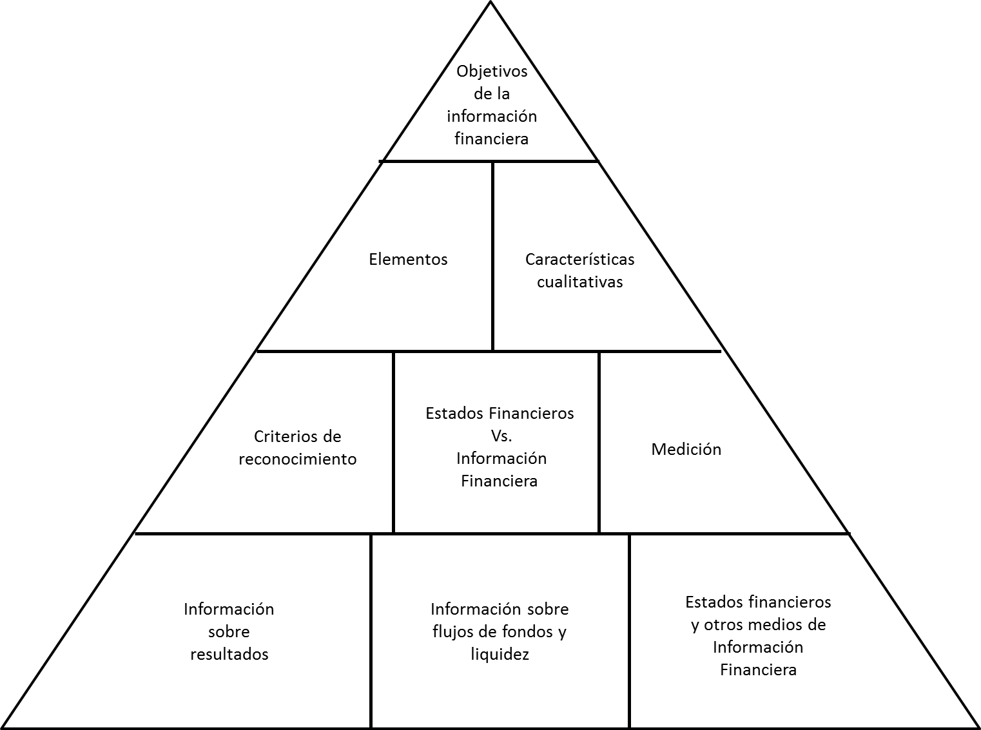

**Gráfico 1**. Jerarquía de los elementos que conforman el marco conceptual. Johnson (2004, p.7)

En la matriz de análisis 5 se visualizan, en orden cronológico, los pronunciamientos sobre aspectos conceptuales emitidos por el FASB.

**Matriz de análisis 5**

Declaraciones sobre aspectos conceptuales (*Concepts Statements*) del FASB

|  |  |
| --- | --- |
| Declaraciones del FASB | Año |
| 1. *OBJECTIVES OF FINANCIAL REPORTING BY BUSINESS ENTERPRISES* (SFAC 1)  Objetivos de la información financiera de las empresas lucrativas | **1978** |
| 2. *QUALITATIVE CHARACTERISTICS OF ACCOUNTING INFORMATION* (SFAC 2)  Características cualitativas de la información contable | **1980** |
| 3. *ELEMENTS OF FINANCIAL STATEMENTS OF BUSINESS ENTERPRISES* (SFAC 3)  Elementos de los Estados financieros de las empresas lucrativas | **1980** |
| 4. *OBJECTIVES OF FINANCIAL REPORTING BY NONBUSINESS ORGANIZATIONS (* SFAC 4)  Objetivos de la información financiera de las organizaciones sin fines de lucro | **1980** |
| 5. *RECOGNITION AND MEASUREMENT IN FINANCIAL STATEMENTS OF BUSINESS ENTERPRISES* (SFAC 5)  Reconocimiento y medición en los estados financieros de las empresas lucrativas | **1984** |
| 6. *ELEMENTS OF FINANCIAL STATEMENTS*  Elementos de los estados financieros (Reemplazo del FASB *Concepts Statement* 3 que también incorpora modificaciones al FASB *Concepts Statement* 2) | **1985** |
| 7. *USING CASH FLOW INFORMATION AND PRESENT VALUE IN ACCOUNTING MEASUREMENTS*  Utilización de información de flujos de efectivo y de valor presente en las mediciones contables | **2000** |

Fuente: Rodríguez, M. (2011)

En el plano internacional, el Comité de Normas Internacionales de Contabilidad (IASC) se formó en 1973 a través de un acuerdo hecho por los organismos profesionales de contabilidad de Australia, Canadá, Francia, Alemania, Japón, México, los Países Bajos, el Reino Unido e Irlanda, y los Estados Unidos de América. Los miembros adicionales de patrocinio se añadieron en los años siguientes, y en 1982 los miembros patrocinantes del IASC comprendieron todos los organismos profesionales contables que eran miembros de la Federación Internacional de Contadores (IFAC, por sus siglas en inglés).

Desde su formación en 1973 hasta una reorganización integral en 2000, la estructura para el establecimiento de normas internacionales de contabilidad era conocida como el Comité de Normas Internacionales de Contabilidad (IASC, por sus siglas en inglés).

En el año 1975, el IASC publica un primer documento contentivo del Prólogo a las Normas Internacionales de Contabilidad y re-publica la Norma Internacional de Contabilidad (NIC) 1, que trataba sobre Revelaciones de Políticas Contables, que se sentarán, a juicio del investigador las bases para el desarrollo, a nivel internacional, de un marco conceptual en los términos establecidos posteriormente por el ente regulador.

El Marco Conceptual del IASC fue aprobado por el Consejo del IASC en abril de 1989, para su publicación en julio del mismo año, y tenía como finalidad “…establecer los conceptos que subyacen en la preparación y presentación de los estados financieros para usuarios externos” (IASCF, 1989, párrafo 1, p. 2). El Marco Conceptual de 1989, de acuerdo con su párrafo 5, trataba sobre

(a) el objetivo de la información financiera;

(b) las características cualitativas de la información financiera útil;

(c) la definición, reconocimiento y medición de los elementos que constituyen los estados financieros; y

(d) los conceptos de capital y de mantenimiento del capital.

En mayo del 2000 todos los organismos miembros del IASC, (143 organismos profesionales de contabilidad en 104 países) aprobaron la reestructuración, incluyendo la nueva Constitución, haciéndola definitiva y dando origen al *International Accounting Standards Board* (IASB), quien en abril de 2001 adoptó el marco conceptual elaborado por el IASC.

Como consecuencia de los mismos problemas que motivaron la transformación del IASC en IASB, la crisis financiera mundial y el desarrollo de una serie de escándalos corporativos (Enron, World Com, etc.) en Estados Unidos de América, se produjo una profunda reflexión sobre el funcionamiento de sus sistemas de gobierno corporativo e información financiera. Desde distintos sectores se señalaba la caída de un ícono: las normas contables existentes no son el modelo a imitar para asegurar la confianza pública en el mercado (Villacorta, 2006). Su utilización o manipulación no había podido evitar las fraudulentas maniobras encaradas por quienes manejaban los hilos de dichas empresas, y las críticas sobre el modelo normativo basado en reglas detalladas adquirió dimensiones mundiales.

Sin embargo, esta realidad no fue exclusiva de empresas establecidas en los Estados Unidos. La explosión de la holandesa Royal Ahold y de Parmalat puso de manifiesto que no se trataba de un fenómeno circunscripto a un país o a un modelo de regulación contable particular.

De acuerdo con French y Berutti (2005), el común denominador de los escándalos financieros parecía encontrarse, desde la perspectiva estrictamente vinculada con la presentación de estados financieros, en la manipulación de la normativa contable financiera existente, o directamente en su incorrecta aplicación.

En los Estados Unidos de América, el resultado de esta reflexión fue la aprobación de la Ley Sabarnes-Oxley (2002), orientada a modificar no sólo normativas contables sino conductas de actores dentro y fuera de las empresas públicas (aquéllas que cotizan en el mercado de capitales).

En la idea de mejorar el sistema de información financiera reforzando los controles necesarios para mantener la confianza de los inversores, la Ley Sarbanes-Oxley, a través del *Study Pursuant to Section 108 (d) of the Sarbanes-Oxley Act of 2002 on the Adoption by the United States Financial Reporting System of a Principles-Based Accounting System*, impuso a la *Security Exchange Commission* (SEC), la obligación de llevar a cabo un estudio sobre la adopción de un sistema de emisión de normas basado en principios y elevar al Congreso un informe sobre el particular, lo que el personal de la SEC realizó en julio de 2003. En el estudio, la SEC afirmó que existían imperfecciones en los conjuntos de normas contables en vigor en ese momento.

Con el fin de dar respuesta a estas y otras consideraciones, el 18 de septiembre de 2002, el FASB y el IASB deciden trabajar conjuntamente para acelerar la convergencia de las normas contables a nivel mundial y celebran el Acuerdo Norwalk (p. 1) en el que ambos establecen dos compromisos básicos:

1. desarrollar normas de alta calidad, que sean compatibles entre sí; y
2. eliminar una variedad de diferencias sustantivas entre los IFRS y los Principios de Contabilidad Generalmente Aceptados en los Estados Unidos (USGAAP, por sus siglas en inglés), a través de la identificación de soluciones comunes.

Para llevar a cabo este compromiso, en febrero de 2006, el FASB y el IASB firmaron un *Memorandum of Understanding* (MoU), pero ya en el año 2004, y ante la necesidad de revisar los marcos conceptuales para ponerlos al día ante las demandas del contexto y para eliminar ciertas inconsistencias, el FASB y el IASB habían decidido elaborar un marco conceptual común que sirviera de base, tanto para las normas contables internacionales como para las estadounidenses.

Ambos reguladores estuvieron de acuerdo en que, contar con un marco conceptual común, es esencial para elaborar normas basadas en principios, internamente consistentes, convergentes y que logren que los estados financieros proporcionen la información necesaria para la toma de decisiones económicas (invertir, prestar fondos, etc.) (FASB, 2006).

Esta necesidad de desarrollar el marco conceptual se hizo más presente con la decisión de la Junta del FASB de moverse hacia un proceso en que las normas se hallen más basadas en principios, lo que implicaría que éstas deban estar fundadas en un conjunto de conceptos coherente y cohesivo actualizado, internamente consistente y amplio (French y Berutti, ob. cit.). Esta idea estaba presente en el estudio de la SEC (2003, p. 6) cuando señaló que "…cada norma debe emitirse de acuerdo con los objetivos establecidos por un marco conceptual abarcativo y coherente que tiene como fin la unificación del sistema contable como un todo”.

Es en septiembre de 2010, seis años después de haber puesto en agenda el Proyecto Conjunto con el FASB para la elaboración de un marco conceptual común que partiera de un análisis y revisión exhaustivas de los marcos existentes de ambas Juntas, que ambos organismos publican la versión de El Marco Conceptual para la Información Financiera 2010, la cualincluye los dos primeros capítulos que publicó el Consejo como resultado de la primera fase de su proyecto de marco conceptual, Capítulo 1 *El objetivo de la información financiera* y el Capítulo 3 *Características cualitativas de la información financiera útil*. Se señala igualmente, que mientras el Capítulo 2 está a la espera de lo que resulte de la fase referida a la Entidad que informa, el Capítulo 4 contiene el texto restante del Marco Conceptual (1989). Se mantiene también, de la versión 1989, la Introducción que se indica será actualizada cuando el IASB reconsidere el propósito y el valor normativo del Marco, incluyéndose al final una tabla de concordancias entre ambas versiones.

Si bien es cierto que mientras en el marco conceptual de 1989, el objetivo estaba asociado con los estados financieros y era suministrar información acerca de la situación financiera, el desempeño económico y los cambios en la posición financiera, y en el marco conceptual 2010 el objetivo está asociado con la información financiera con propósito general, no es menos cierto que ambos marcos conceptuales en sus objetivos destacan la necesidad de que la información presentada sea útil para la toma de decisiones por parte de los usuarios.

Se observa en los estudios que abarcan desde inicios de la década de los años veinte, y hasta inicios de la década de los sesenta, que están claramente influenciados por la teoría económica de la firma, aunque comienzan a verse indicios de la evolución hacia la teoría de la entidad. La administración y los acreedores dejan de ser considerados los usuarios principales y comienzan a considerarse a los inversores y accionistas. Por el peso e importancia de la SEC, se enfatiza en el uso de los costos históricos y comienzan a abogarse por el uso de los valores actuales.

Los trabajos de Sanders, Hatfield, y Moore (1938), ASOBAT (1966), y el Informe Trueblood (1973), se convirtieron en punto de inflexión respecto del objetivo y función de la contabilidad a través de los estados financieros, pues estos trabajos se centran en el reconocimiento de que la utilidad es un objetivo básico de la contabilidad. Desde el Informe Trueblood, base del marco conceptual del FASB, se estableció que el objetivo básico de la contabilidad financiera es proporcionar información útil para la toma de decisiones económicas, mismo que se desarrolló igualmente en los marcos conceptuales IASC 1989 e IASB 2010. La base de estos enfoques es la teoría económica, fundamental para especificar la información necesaria para tomar decisiones económicas. De acuerdo con Schroeder et al*.* (ob. cit., p. 44) “…ellos (los estudios) tratan la información como una comunidad que tiene costos y precios y determinan si la regulación de la presentación de información financiera es deseable”.

**El Plan de Adopción de Normas Internacionales de Información Financiera en Venezuela**

En Venezuela, las normas para la preparación y presentación de los estados financieros y sus notas se conocen como Principios de Contabilidad Generalmente Aceptados y los mismos han sido emitidos, desde el año 1974, por la Federación de Colegios de Contadores Públicos de la República Bolivariana de Venezuela (FCCPV).

Destacaba la FCCPV a través de la Declaración de Principios de Contabilidad DPC-0 Normas Básicas y Principios de Contabilidad, que había establecido como política, la adaptación, en la medida en que esto fuese factible, de los principios de contabilidad aceptados en Venezuela a las normas internacionales de contabilidad emitidas por la Comisión de Normas Internacionales de Contabilidad, con prioridad sobre cualesquiera otros pronunciamientos originados en distintos países.

Establece la Federación en el párrafo 1.5 del plan de adopción de las Normas Internacionales que

La tendencia que se observa actualmente en la región y en el resto del mundo indica una preferencia por la adopción de las Normas Internacionales. Estas son normas basadas en “principios” que de por sí no ofrecen indicaciones o “reglas concretas” sobre su aplicación o la elaboración de estados financieros. Quienes abogan por la aplicación de las Normas Internacionales resaltan el hecho de que, por basarse en principios, el usuario puede adoptarlas o adaptarlas fácilmente a los sistemas contables en uso.

Y complementa, en el párrafo 1.6 al enunciar que

A pesar del avance en la armonización de las normas venezolanas con las Normas Internacionales, aún hay inconsistencias entre ambos grupos de normas. Ello puede generar diferencias para muchas empresas en diversas áreas, según las necesidades de los usuarios de estados financieros respecto a distintos fines (impositivos, crediticios, de supervisión), lo que dificulta la comparabilidad de cifras en empresas del mismo sector y, consecuentemente, la toma de decisiones para terceros ajenos a éstas. De ahí la necesidad de contar con normas contables estandarizadas que permitan la generación de información comparable y transparente en los estados financieros de cualquier ente económico.

Es así como en el directorio nacional ampliado celebrado en la ciudad de Acarigua-Araure, estado Portuguesa, en enero de 2004, la FCCPV decidió adoptar las Normas Internacionales de Contabilidad (NIC-NIIF), las Normas Internacionales de Auditoría (NIAs) y las Normas Internacionales de Contabilidad para el Sector Público (NIC-SP).

En agosto de 2006, la FCCPV, en su directorio nacional ampliado, acordó la fecha de adopción en Venezuela de las NIIF de la siguiente forma:

1. Para las entidades en general, excepto las que cotizan en el mercado de valores y las que califiquen como Pequeñas y Medianas Empresas (PYME), la fecha inicial de adopción será la correspondiente al cierre del ejercicio económico que termine el 31 de diciembre de 2008, o la del cierre inmediatamente posterior a esa fecha.

2. Para las Pequeñas y Medianas Empresas (PYME), la fecha inicial de adopción será la correspondiente al cierre del ejercicio económico que termine el 31 de diciembre de 2010, o la del cierre inmediatamente posterior a esa fecha.

3. Para las entidades que cotizan en el mercado de valores, la fecha inicial de adopción será la que establezca la Comisión Nacional de Valores, como organismo regulador.

4. Oportunamente, la FCCPV publicará los criterios que deberán considerarse para la calificación de una entidad como PYME.

5. La adopción de normas internacionales de información financiera y auditoría, deberá cumplir con lo establecido en el plan de adopción de las normas, señaladas anteriormente.

6. La declaración de principios de contabilidad y las normas de auditoría, así como el resto de las publicaciones técnicas emitidas por la FCCPV, permanecerán de uso obligatorio por los profesionales de la contaduría pública hasta las fechas previstas para la entrada en vigencia de las normas internacionales de contabilidad y de auditoría, indicada anteriormente.

En la ciudad de Cumaná, estado Sucre, en fechas 13 y 14 de julio de 2007, el directorio de la FCCPV aprobó la aplicación en Venezuela, para los ejercicios que finalicen el 31 de diciembre de 2008 o posterior de las Entidades que no sean Pequeñas y Medianas y las que no estén reguladas por la Comisión Nacional de Valores, las Normas Internacionales de Información Financiera (NIC-NIIF) que se presentan en la matriz de análisis 6.

Asimismo, se aprobó en el directorio del 13 y 14 de julio de 2007 que las entidades que no sean Pequeñas y Medianas y las que no estén reguladas por la Comisión Nacional de Valores deberán aplicar la Declaración de Principios de Contabilidad Nº 10 “Norma para la elaboración de estados financieros ajustados por los efectos de la inflación (Revisada e Integrada)” (DPC-10) y la Declaración de Principios de Contabilidad Nº 2 “Contabilización de Costos y Gastos de empresas o actividades en período de desarrollo” (DPC-2), a los ejercicios que finalicen el 31 de diciembre de 2008 o posterior. Adicionalmente, deberán aplicar el tratamiento contable de los activos intangibles, establecido por la NIC 38, Activos Intangibles, con excepción de sus párrafos 51 al 67 y 69.

**Matriz de análisis 6**

Normas Internacionales de Información Financiera (NIC-NIIF) vigentes para los ejercicios que finalicen el 31 de diciembre de 2008 o posterior de las Entidades que no sean Pequeñas y Medianas y las que no estén reguladas por la Comisión Nacional de Valores

|  |  |
| --- | --- |
| Norma Internacional | Norma Intenacional |
| Marco Conceptual | NIC 1 Presentación de Estados Financieros |
| NIC 2 Inventarios | NIC 7 Estado de Flujo de Efectivo |
| NIC 8 Políticas Contables, Cambios en las Estimaciones Contables y Errores | NIC 10 Hechos ocurridos después de la fecha del Balance |
| NIC 11 Contratos de Construcción | NIC 12 Impuesto a las Ganancias |
| NIC 14 Operaciones Financieras por Segmentos | NIC 16 Propiedades, Planta y Equipo |
| NIC 17 Arrendamientos | NIC 18 Ingresos Ordinarios |
| NIC 19 Beneficios a Empleados | NIC 20 Contabilización de las Subvenciones de Gobierno e Información a Revelar sobre ayudas Gubernamentales |
| NIC 21 Efecto de las Variaciones de las Tasas de Cambio de la Moneda Extranjera | NIC 23 Costos por Intereses |
| NIC 24 Información a revelar sobre partes relacionadas | NIC 26 Contabilización e Información a revelar sobre planes y beneficios por retiro |
| NIC 27 Estados Consolidados y Separados, | NIC 28 Inversiones en Empresas Asociadas |

**Matriz de análisis 6 (cont.)**

|  |  |
| --- | --- |
| Norma Internacional | Norma Intenacional |
| NIC 31 Participaciones en Negocios Conjuntos | NIC 32 Instrumentos Financieros: Presentación e Información Financiera a revelar |
| NIC 33 Ganancias por Acción | NIC 34 Información Financiera Intermedia |
| NIC 36 Deterioro del Valor de los Activos | NIC 37 Provisiones, Activos Contingentes y Pasivos Contingentes |
| NIC 39 Instrumentos Financieros: Reconocimiento y Medición | NIC 40 Propiedades de Inversión |
| NIC 41 Agricultura | NIIF 1 Adopción por Primera vez de las Normas Internacionales de Información Financiera |
| NIIF 2 Pagos basados en Acciones | NIIF 3 Combinaciones de Empresas |
| NIIF 4 Contratos de Seguros | NIIF 5 Activos no corrientes mantenidos para la venta y operaciones discontinuadas |
| NIIF 6 Exploración y Evaluación de Recursos Minerales | NIIF 7 Instrumentos Financieros: Información a Revelar |

Fuente: elaboración propia. NICs y NIIFs aprobadas en el DNA de julio 2007

Por otra parte, también se decidió en el directorio del 13 y 14 de julio de 2007, que las Entidades que no sean Pequeñas y Medianas y las que no estén reguladas por la Comisión Nacional de Valores, no aplicarían a los ejercicios que finalizaran el 31 de diciembre de 2008 o posterior, las siguientes Declaraciones de Principios de Contabilidad:

* DPC-0 Normas Básicas y Principios de Contabilidad de Aceptación General
* DPC-3 Contabilidad para el Impuesto sobre la Renta
* DPC-6 Revelaciones Contables
* DPC-7 Estados Financieros consolidados, combinados y valuación de inversiones permanente por el método de participación patrimonial.
* DPC-8 Contingencias
* DPC-9 Capitalización de Intereses
* DPC-11 Estado de Flujo del Efectivo
* DPC-12 Tratamiento contable de las transacciones en moneda extranjera y conversión o traducción de operaciones en el extranjero.
* DPC-13 Contabilización de Contratos de Construcción
* DPC-14 Contabilización de los Arrendamientos.
* DPC-15 Contabilización de Inversiones.

Para el año 2008 quedó firme, mediante la promulgación del Boletín de Aplicación VEN-NIF-0, versión 0 (BA VEN-NIF-0), que los Principios de Contabilidad Generalmente Aceptados en Venezuela se identificarían con las siglas VEN–NIF y comprenderían cada una de las normas vigentes entendidas como Normas Internacionales de Información Financiera (párrafo 12, p. 5), que como se sabe, comprenden: las Normas Internacionales de Contabilidad (NIC); las Normas Internacionales de Información Financiera (NIIF) y las Interpretaciones emitidas por el Comité de Interpretaciones de Normas de Contabilidad (SIC) y el Comité de Interpretaciones de Normas Internacionales de Información Financiera (CINIIF). Además, comprenden los Boletines de Aplicación identificados con las siglas BA VEN-NIF que fuesen aprobados en un directorio nacional ampliado u otro órgano competente para ello.

También quedó establecido, por parte de la FCCPV, que  la aplicación en Venezuela de toda Norma Internacional de Información Financiera o de alguna modificación emitida por el IASB, deberá estar previamente sujeta al análisis técnico respecto a los impactos de aplicabilidad en el entorno económico por parte del Comité Permanente de Principios de Contabilidad, cuyas conclusiones serán sometidas a la aprobación en un directorio nacional ampliado (párrafo 10, p. 4).

Esta decisión tiene, en la aplicación, una consecuencia muy importante, pues la oportunidad con la que el Comité Permanente de Principios de Contabilidad de la Federación considera, somete a auscultación y presenta por ante el Directorio Nacional Ampliado de la FCCPV una norma para su aprobación y consecuente aplicación en Venezuela, no se corresponde con el ritmo de modificación de las NIIF completas que se da en el IASB. Es por eso que en Venezuela, por ejemplo, para las Grandes Entidades, las NIC y las NIIF estuvieron vigentes hasta noviembre del año 2013, las publicadas en el libro NIIF correspondiente al año 2010.

Adicionalmente, se aprobaron las fechas originales de entrada en vigencia de la adopción de las Normas Internacionales de Información Financiera, las cuales quedaron así (párrafo 14, p. 5):

* Grandes Entidades: 31 de diciembre de 2008
* Pequeñas y Medianas Entidades: 31 de diciembre de 2010

En la precisión de algunos aspectos relacionados con la adopción de los estándares internacionales de información financiera (NIIF), la Federación aclara que de acuerdo con sus disposiciones, emite Principios de Contabilidad en Venezuela para entidades en general, excluyendo aquellas entidades que estén bajo el control de entes reguladores de acuerdo con el ordenamiento jurídico venezolano. Es por ello que, tanto el cronograma para la adopción de normas internacionales establecido en el año 2006, como el BA-VEN-NIF 0 aprobado en abril de 2008, se refieren a entidades que no están bajo el control de entes reguladores, como por ejemplo la Comisión Nacional de Valores ([Circular P2008-00121 de fecha 27 de agosto 2008).](http://www.cnv.gob.ve/documentos/archivos_noticias/CIRCULARFedColCont.pdf)

Con el fin de establecer los criterios para la clasificación de las entidades en Pequeñas y Medianas, la FCCPV emitió el Boletín de Adopción VEN-NIF 1 (BA VEN-NIF 1) en noviembre del año 2007.

Así, para la categorización de las entidades en Pequeñas y Medianas, se tomarían en consideración, dependiendo del sector al que perteneciera (ver Gráfico 2), cualquiera de los parámetros siguientes (párrafos 8 y 11, p. 3):

* Número de trabajadores promedio anual
* Volumen de ingresos netos de descuentos, rebajas y devoluciones

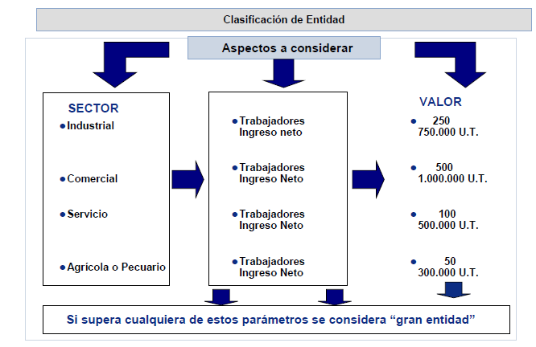

**Gráfico 2.** Criterios de categorización de pequeñas y medianas entidades. Rodríguez, J. (2009).

Por otro lado, el IASB desde el año 2001 había presentado un potencial proyecto que generaría una norma para el tratamiento contable de las operaciones asociadas con una entidad, pero que sólo aplicaría para las pequeñas y medianas entidades. El borrador de exposición asociado con tal proyecto fue presentado a la comunidad internacional en febrero del año 2007 y en julio del año 2009 el IASB aprobó la versión final de la NIIF para las PyMEs.

En consecuencia, el 17 de octubre de 2009 en directorio nacional ampliado, la FCCPV aprobó la aplicación de las NIIF para las PyMEs, como nuevo modelo contable para las pequeñas y medianas entidades para los ejercicios que se iniciarán a partir del 01 de enero de 2011.

Es importante resaltar que este diferimiento se aprobó en virtud de la inquietud que existía en los distintos Colegios de Contadores Públicos por la proximidad de la fecha de entrada en vigencia de la NIIF para las PyMEs, en relación con la fecha de aprobación de la norma. Se estableció que, aquellas empresas que decidieran aplicar las VEN-NIF para PyMEs a partir del 01 de enero del año 2010, lo podrían efectuar de manera voluntaria.

En atención con esta decisión, la FCCPV en su directorio nacional ampliado de agosto 2010, aprobó el BA VEN-NIF 6, versión 0 (BA VEN-NIF-6), en el cual se establecen los “Criterios para la Aplicación en Venezuela de la NIIF para las PyMEs”. Este Boletín deroga lo establecido en el BA VEN-NIF-1 y tiene como propósito establecer cómo debe ser entendido en Venezuela el concepto de “pequeña y mediana entidad”,  solo a los efectos de la aplicación de los principios de contabilidad generalmente aceptados en Venezuela (VEN-NIF), aprobados por la Federación de Colegios de Contadores Públicos de Venezuela y que tiene como objetivos (párrafo 4, p. 2):

1. Describir las condiciones y/o características que deben tener las pequeñas y medianas entidades sólo a los efectos de la aplicación por primera vez de los VEN-NIF, para el ejercicio que se inicie el 1º de enero de 2011 o fecha inmediatamente posterior, así como para el ejercicio iniciado el 1º de enero de 2010, cuando tales entidades hayan decidido la aplicación  anticipada de los VEN-NIF, e
2. Identificar las situaciones en las cuales una entidad pasará de gran entidad a pequeña y mediana entidad o viceversa.

Igualmente, el BA VEN-NIF 0, versión 5 (BA VEN-NIF-5) en su párrafo 14 (p. 5) establece que las fechas aprobadas para la aplicación de VEN-NIF en la preparación y presentación de estados financieros fueron:

a. Grandes Entidades: Para los ejercicios económicos que se inicien a partir del 01 de enero de 2008;

b. Pequeñas y Medianas Entidades: Para los ejercicios económicos que se inicien a partir del 01 de enero de 2011; quedando permitida su aplicación anticipada para el ejercicio económico inmediato anterior.

El Gráfico 3 permite visualizar las fechas definitivas de transición (01-01-2010) para las pequeñas y medianas entidades, la fecha de los estados financieros para efectos comparativos (últimos presentados por VEN-PCGA, 31-12-2010) y la fecha de la presentación de los primeros estados financieros de acuerdo con VEN-NIF PYME (31-12-2011), como consecuencia de la aplicación de los establecido en el BA VEN-NIF-0 vigente.

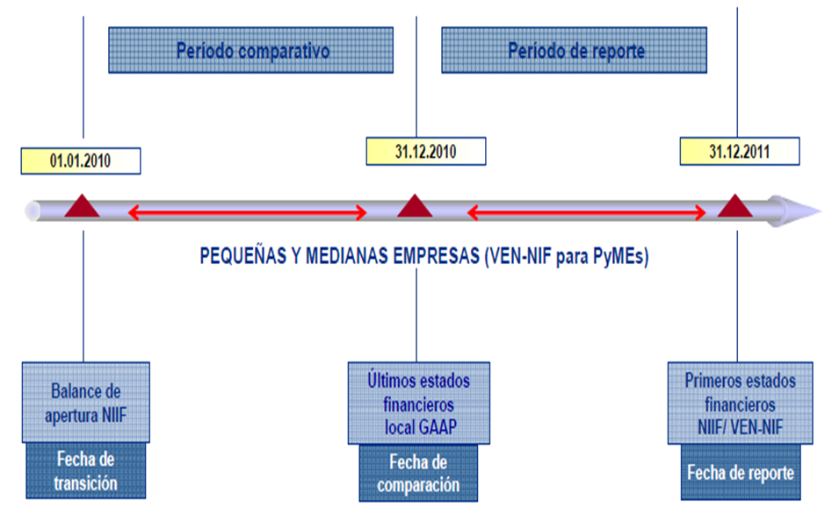

**Gráfico 3.** Fecha de transición para las pequeñas y medianas entidades. Fuente: KPMG. Normas Internacionales de Información Financiera para Pequeñas y Medianas Entidades (VEN-NIF para PyMEs) (2010)

El párrafo 13 de la versión 5 del BA VEN-NIF-0 “Acuerdo Marco para la Adopción de las Normas Internacionales de Información Financiera” (p. 5), exige la emisión de un Boletín de Aplicación que señale los principios de contabilidad generalmente aceptados en Venezuela que estén vigentes, por lo que en marzo de 2011 se aprueba el Boletín de Aplicación VEN-NIF-8, versión 0, “Principios de Contabilidad Generalmente Aceptados en Venezuela (VEN-NIF)” (BA VEN-NIF-8). El propósito de este boletín es clasificar los principios de contabilidad generalmente aceptados en Venezuela (VEN-NIF) e identificar los pronunciamientos que los conforman. En este sentido, establece que los PCGA en Venezuela se clasifican en dos (2) grupos (párrafo 5, p. 2):

* VEN-NIF GE, correspondientes a los principios de contabilidad que adoptarán las grandes entidades y están conformados por los Boletines de Aplicación (BA VEN-NIF), que deben ser aplicados conjuntamente con las Normas Internacionales de Información Financiera (NIIF completas); y
* VEN-NIF PYME, correspondientes a los principios de contabilidad que adoptarán las pequeñas y medianas entidades, conformados por los Boletines de Aplicación (BA VEN-NIF), que deben ser aplicados conjuntamente con la Norma Internacional de Información Financiera para Pequeñas y Medianas Entidades (NIIF para las PYMES).

En el Gráfico 4 se resumen las fechas establecidas, según han evolucionado a lo largo del tiempo, quedando establecidas de la siguiente manera:

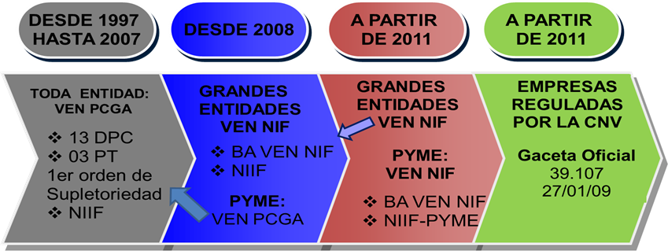

Gráfico 4. Evolución de las fechas para la adopción de las VEN-NIF. Fuente: FCCPV (2011)

En el Gráfico 5 se presentan los BA VEN-NIF vigentes en el país, que aplican indistintamente tanto para Grandes Entidades como para Pequeñas y Medianas Entidades

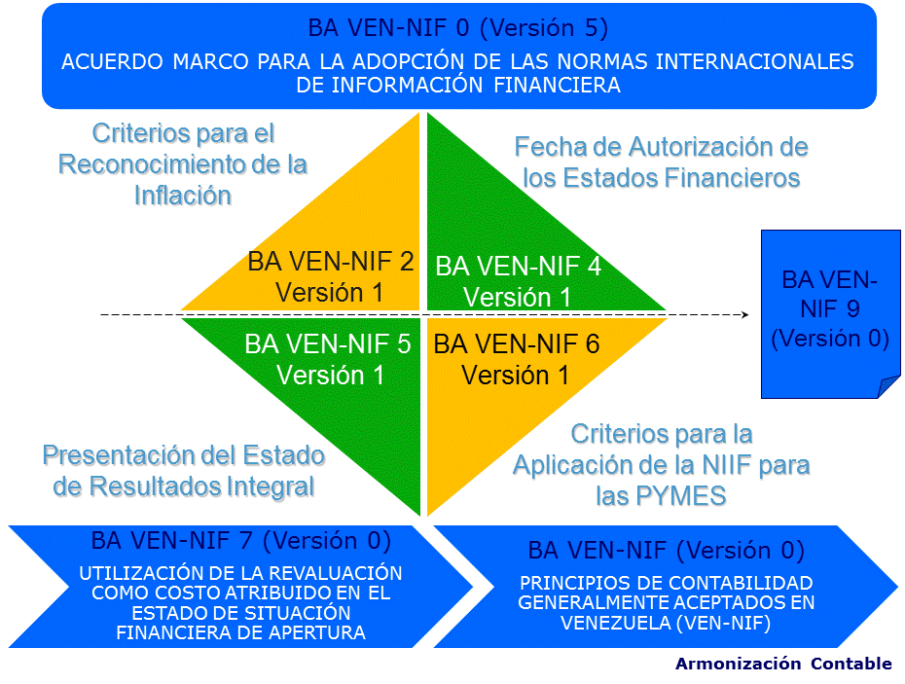

Gráfico 5. BA VEN-NIF vigentes en Venezuela. Fuente: elaboración propia (2014)

En agosto del año 2012, la FCCPV emitió una aclaratoria sobre la NO aplicación VEN-NIF al 31-12-2011, en la cual reafirmaba, una vez más, que los Principios de Contabilidad de Aceptación General en Venezuela vigentes, son los identificados con las siglas VEN-NIF, y están conformados por los dos grandes grupos detallados en el BA VEN-NIF-8. Establece también que, toda entidad que con base en lo establecido en el BA VEN-NIF-6 se haya calificado como Pequeña y Mediana Entidad (PYME), al 31 de diciembre de 2010 o fecha de cierre inmediata posterior debió aplicar, para la preparación de sus estados financieros presentados después de dicha fecha, los VEN-NIF PYME detallados en el BA VEN-NIF-8 y que por tanto, los estados financieros correspondientes a ejercicios económicos iniciados, con posterioridad al 31 de diciembre de 2010 o fecha de cierre inmediata posterior, con base a un cuerpo normativo distinto a los VEN-NIF no están de acuerdo con Principios de Contabilidad de Aceptación General en Venezuela.

En reconocimiento de esta realidad y para incentivar a aquellas pequeñas y medianas entidades que no hubieran aplicado los VEN-NIF-PYME al 31 de diciembre de 2011 o fecha de cierre inmediata posterior, para que se ajusten a lo establecido en el ordenamiento contable venezolano vigente en un ejercicio posterior, la FCCPV estableció en esta aclaratoria que solo siguiendo el procedimiento previsto en este documento, tales entidades podrían acoplarse a la normativa contable vigente.

Como puede observarse, la misma Federación reconoce que, para este momento, específicamente en el caso de las PyME, buena parte de estas entidades no han realizado el proceso de transición desde los VEN-PCGA hacia los VEN-NIF, hecho que se corrobora en la alteración del cronograma de adopción que ha tenido lugar desde el año 2006 en el que se estableció el 31 de diciembre de 2010 o fecha de cierre inmediato posterior como fecha de presentación de los primeros estados financieros de acuerdo con VEN-NIF y que luego fue cambiada, en el año 2009, al 31 de diciembre de 2011 o fecha de cierre inmediato posterior.

Sin embargo, y más grave aún, la FCCPV con la aclaratoria de agosto de 2012 convirtió en indefinida la fecha de adopción de VEN-NIF para las PyME, cuando sólo exhorta a estas entidades a que cumplan con la normativa contable vigente en un período posterior.

Tal y como se puede concluir, en Venezuela, las normas para la preparación y presentación de los estados financieros y sus notas se conocen como Principios de Contabilidad Generalmente Aceptados y los mismos son emitidos por la Federación de Colegios de Contadores Públicos de la República Bolivariana de Venezuela (FCCPV), organismo que en el año 2004 decidió adoptar las Normas Internacionales de Contabilidad (NIC – NIIF), las Normas Internacionales de Auditoría (NIAs) y las Normas Internacionales de Contabilidad para el Sector Público (NIC-SP). De acuerdo con el Boletín de Aplicación de los VEN-NIF número 0, versión cinco (BA VEN-NIF-0) Acuerdo Marco para la Adopción de las Normas Internacionales de Información Financiera, que establece en su párrafo 10 (p. 4), que en Venezuela, la entrada en vigencia de toda Norma Internacional de Información Financiera o de alguna modificación emitida por el IASB, deberá estar previamente sujeta al análisis técnico respecto de los impactos de aplicabilidad en el entorno económico por parte del Comité Permanente de Principios de Contabilidad.

Es así como el Marco Conceptual para la Preparación y Presentación de Estados Financieros vigente en Venezuela hasta noviembre del año 2013, fue la versión correspondiente al Libro 2010, de acuerdo con lo establecido en el Boletín de Aplicación de los VEN-NIF número ocho, versión cero (BA VEN-NIF-8) Principios de Contabilidad Generalmente Aceptados en Venezuela (VEN-NIF).

En noviembre del año 2013 se realizó el Directorio Nacional Ampliado en la ciudad de Mérida, Venezuela, y a proposición del Comité Permanente de Principios de Contabilidad se aprobó, con entrada en vigencia para el año 2014, la utilización de las Normas Internacionales de Información Financiera contenidas en el libro 2013, como de obligatorio cumplimiento en Venezuela. Es por esta razón, que es solo a partir del año 2014 que El Marco Conceptual 2010 es de obligatorio cumplimiento en Venezuela.